A la atención del Servicio de Atención al Cliente,

Yo, [NOMBRE Y APELLIDOS], con DNI [XXX] en condición de cliente/a del BBVA, me dirijo a ustedes para manifestarles mi completo desacuerdo con las políticas de inversión y financiación que vienen realizando en empresas de armamento y de militarización de fronteras durante los últimos años.
Me gustaría comenzar haciendo referencia a su política en materia de defensa, la cual dice textualmente que el BBVA: “No participará en operaciones relacionadas con el comercio armamentístico con países donde hay un alto riesgo de violación de los derechos humanos”. Sin embargo, el BBVA ocupa el segundo lugar de la Banca Armada española y el lugar 39 en el ranking internacional de la Banca Armada, ranking con el que la Campaña Banca Armada denuncia a las instituciones financieras que más invierten en empresas que están militarizando países y fronteras de todo el mundo.
Según recoge la Base de datos de la Banca Armada del Centre Delàs d’Estudis per la Pau (http://database.centredelas.org/banca-armada-ca), se puede comprobar que el BBVA sí que invierte en empresas dedicadas a la fabricación o distribución de armamento, en concreto, sólo en el período 2020-2022, ustedes han financiado con al menos 4.145,24 millones de euros a 9 empresas del sector de defensa y militarización de fronteras, tal y como se muestra a continuación:
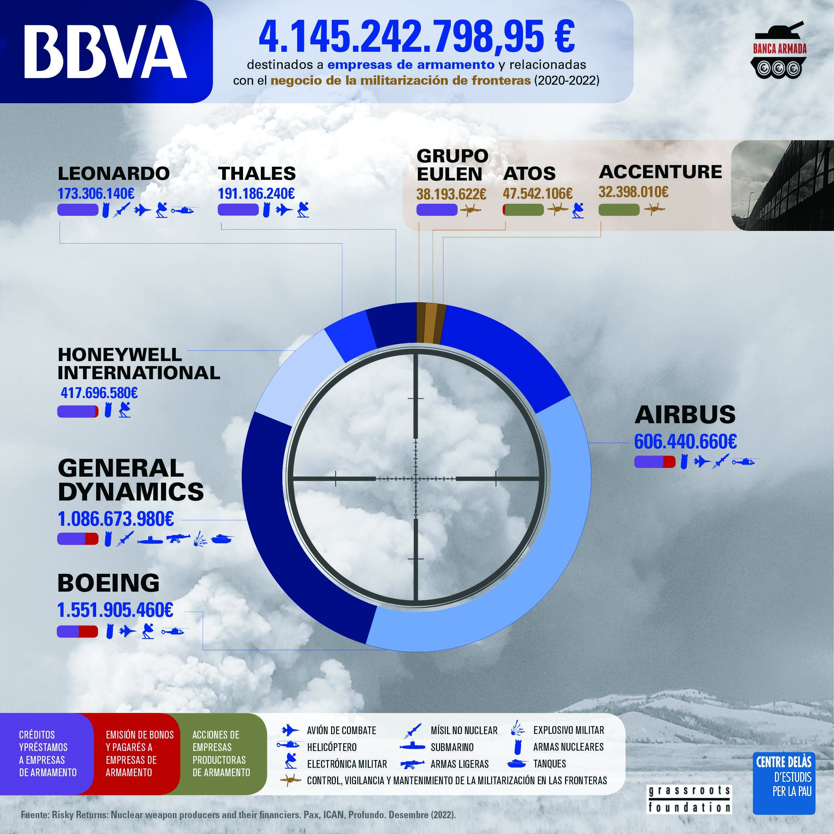

Por otro lado, como ustedes ya deben saber, en enero del 2021 entró en vigor el Tratado de Prohibición de las Armas Nucleares, un tratado que defiende el pleno cumplimiento del artículo VI del Tratado de No Proliferación y del que España es un país firmante. Tienen en sus manos cumplir con la nueva normativa y dejar de lucrarse con el controvertido negocio de las armas nucleares retirando la financiación de empresas como Boeing, Airbus, General Dynamics, Honeywell International, Leonardo o Thales. Y, por último, me gustaría instarles también a dejar de financiar las empresas de armamento y de militarización de fronteras. Porque todas las armas y todas las exportaciones de armas son controvertidas; y todas las personas tenemos derecho a la paz, a vivir una vida digna.
Esta queja no es nueva para ustedes, puesto que es objeto de denuncia desde hace más de quince años por parte de la Campaña Banca Armada, promovida por el Centre Delàs d'Estudis per la Pau, SETEM, Justícia i Pau, l'Observatori del Deute en la Globalització, FETS, Alternativa Antimilitarista-Movimiento de Objeción de Conciencia, Col·lectiu RETS, la Fundació Novessendes y la Fundación Finanzas Éticas.
Como cliente/a del BBVA, debo confesar que siento una gran incomodidad y un particular disgusto en relación a sus prácticas de inversión y financiación. Agradezco de antemano su atención, pero no sólo quiero que me escuchen, sino también que dejen de invertir y sacar réditos del negocio de la guerra.
Muy cordialmente,
En [lugar] , a [fecha].

